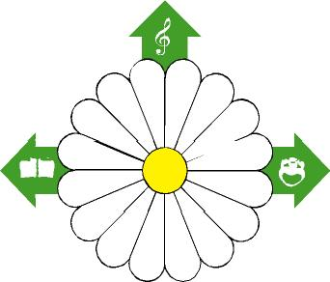
CIRCOLO CULTURA E STAMPA BELLUNESE

MODULO DI PRE-ISCRIZIONE
25^{ma} Rassegna di teatro in lingua originale
Scuole Primarie - Lingua inglese
Hotel Transylvania

Cognome ____________________________ Rif. Cell. ____________________
Nome ____________________________ Rif. E-mail ________________________
Istituto ____________________________
(da compilare da parte del docente)

CHIEDE DI PRENOTARE
Spettacolo | Sede | Data | Alunni paganti | Alunni gratuiti | Insegnanti
Hotel Transylvania  Lingua inglese | belluno  Teatro Dino Buzzati | 16 Marzo 2026
Hotel Transylvania  Lingua inglese | FELTRE  Auditorium Canossiano | 18 Marzo 2026
Hotel Transylvania  Lingua inglese | AGORDO | 20 Marzo 2026
  Auditorium Monsignor Vincenzo Savio

Nota: il Costo del biglietto per i bambini paganti è di € 8,00 cadauno. La gratuità è prevista per studenti portatori di handicap e per insegnanti accompagnatori (massimo un accompagnatore ogni 15 alunni). E’ previsto un ulteriore sconto: due fratelli, che frequentano la stessa scuola, anche in classi diverse, pagano un solo biglietto. Il Vostro Istituto si impegna pertanto a versare previa conferma da parte del Circolo Cultura e Stampa Bellunese un totale di € __________________.
(Gli studenti assenti non hanno diritto a rimborso, ma possono essere sostituiti da altri allievi.)
Il pagamento avverrà:
- mediante bonifico sul c/c del Circolo (IT 19 T 02008 11910 000004274515, Agenzia Unicredit Belluno) nei giorni precedenti lo spettacolo. Specificare qui i dati per la fatturazione elettronica_____________________
- alla cassa mediante assegno o contanti il giorno dello spettacolo
Firma
_______________________
MODULO DI PRE-ISCRIZIONE DA INVIARE VIA MAIL SE POSSIBILE ENTRO IL MESE DI OTTOBRE 2025 A: info@ccsb.it
Circolo Cultura e Stampa Bellunese – Piazza Mazzini, 18/b – 32100 Belluno
Tel 0437-948911 E-mail: info@ccsb.it Sito internet: www.circoloculturaestampabellunese.it

